TRƯỜNG ĐẠI HỌC CÔNG NGHỆ THÔNG TIN VÀ

TRUYỀN THÔNG VIỆT – HÀN

**KHOA KHOA HỌC MÁY TÍNH**



**THIẾT KẾ WEB**

**ĐỀ TÀI: XÂY DỰNG WEBSITE KINH DOANH**

**SÁCH**

Sinh viên thực hiện : **BÙI CÔNG SÁNG** **– 21IT510**

Sinh viên thực hiện : **LÊ VĂN HẠNH** **– 21IT607**

Sinh viên thực hiện : **HỒ THANH TÚ** **– 21IT659**

Sinh viên thực hiện : **PHAN THỊ THU PHƯƠNG** **– 21IT508**

***Đà nẵng, tháng 05 năm 2022***

TRƯỜNG ĐẠI HỌC CÔNG NGHỆ THÔNG TIN VÀ

TRUYỀN THÔNG VIỆT – HÀN

**KHOA KHOA HỌC MÁY TÍNH**



**THIẾT KẾ WEB**

**ĐỀ TÀI: XÂY DỰNG WEBSITE KINH DOANH SÁCH**

***Đà Nẵng, tháng 05 năm 2022***

# LỜI MỞ ĐẦU

Trong những năm gần đây, công nghệ thông tin không ngừng phát triển một cách mạnh mẽ và hiện đại. Sự ra đời của công nghệ thông tin làm phong phú bộ mặt xã hội, đời sống con người được nâng cao rõ rệt, đóng góp to lớn cho sự phát triển của nhân loại. Với xu thế toàn cầu hoá nền kinh tế thế giới, đặc biệt là nhu cầu trao đổi hàng hoá của con người ngày càng tăng cả về số lượng và chất lượng, nhu cầu sử dụng Internet ngày càng nhiều và các hình thức kinh doanh trên mạng ngày càng đa dạng và phong phú rất được nhiều người sử dụng và ưa chuộng. Vì vậy, nhiều cửa hàng sách đã áp dụng phương pháp bán hàng qua mạng để khách hàng dễ dàng tìm kiếm thông tin mà không cần tốn nhiều thời gian và chi phí.

Web bán sách ra đời mang thông tin đến với mọi người với mục đích chính là giúp khách hàng có thể đặt mua sách qua mạng một cách nhanh chóng, tiện lợi và tiết kiệm chi phí. Khách hàng đến với chúng tôi có thể lựa chọn một kho báu kiến thức khổng lồ bao gồm hàng ngàn cuốn sách với nhiều thể loại từ tiểu thuyết, trinh thám .....v.v. những cuốn sách bán chạy nhất hiện nay, sách được báo chí giới thiệu, sách kinh tế, sách học làm người, sách danh nhân, sách tâm lý nghệ thuật sống.v.v.

Từ những vấn đề đặt ra ở trên, được sự đồng ý và sự hướng dẫn tận tình của Ths.Võ Ngọc Đạt , nhóm chúng em đã chọn đề tài: “website bán sách ”.

Chỉ trong thời gian ngắn học tập và rèn luyện tại trường Đại học Công nghệ Thông tin và Truyền Thông Việt - Hàn. Em đã được các thầy cô trang bị các kiến thức cơ bản về môn học, đề tài đã cơ bản hoàn thành, song vì thời gian và trình độ hiểu biết còn hạn hẹp nên không thể tránh khỏi những thiếu sót. Vì vậy, em rất mong được sự giúp đỡ, đóng góp của quý thầy cô để nội dung của đồ án được hoàn thiện hơn.

# LỜI CẢM ƠN

Để làm ra trang web này, chúng em đã nhận được sự hỗ trợ, giúp đỡ rất nhiều từ giảng viên giảng dạy – Ths. Võ Ngọc Đạt.

Với tình cảm sâu sắc, chân thành, cho phép em được bày tỏ lòng biết ơn đến cô và tất cả các bạn đã cùng nhau giúp đỡ, cùng nhau nghiên cứu trong suốt quá trình thực hiện đề tài. Đồ án chúng em được thực hiện trong hơn nữa học kì, sau khi đã tiếp thu những kiến thức cơ bản để xây dựng. Với điều kiện thời gian cũng như kinh nghiệm còn hạn chế, bản báo cáo này không thể tránh được những thiếu sót. Chúng em rất mong nhận được sự chỉ bảo, đóng góp ý kiến từ các thầy cô, từ đó chúng em có thể bổ sung, nâng cao kinh nghiệm của mình, phục vụ tốt hơn cho các dự án sau này.

***Chúng em xin chân thành cảm ơn!***

# NHẬN XÉT

(Của giảng viên hướng dẫn)

Giảng viên hướng dẫn

MỤC LỤC

CHƯƠNG 1: GIỚI THIỆU ĐỀ TÀI - 9 -

1.1 Tổng quan - 9 -

Tên đề tài : *“XÂY DỰNG WEBSITE KINH DOANH SÁCH”* - 9 -

1.2 Giới thiệu - 9 -

1.3 Mục tiêu - 9 -

1.4 Phương pháp, kết quả - 10 -

1.5 Cấu trúc đồ án - 10 -

CHƯƠNG 2: CƠ SỔ LÝ THUYẾT - 11 -

2.1 Tìm hiểu về HTML - 11 -

2.1.1 HTML là gì? - 11 -

2.1.2 Vai trò của HTML - 11 -

2.1.3 Đặc điểm của HTML - 11 -

2.1.4 Cấu trúc cơ bản trang HTML - 12 -

2.1.5 Lịch sử của HTML - 12 -

2.1.6 Ví Dụ + Kết quả - 13 -

2.2 Tìm hiểu về CSS - 14 -

2.2.1 CSS là gì? - 14 -

2.2.2 Vai trò của CSS - 14 -

2.2.3 Cấu trúc của CSS - 14 -

2.2.4 Lịch sử phát triển - 15 -

2.2.5 Ví dụ + Kết quả - 16 -

2.3 JavaScript - 17 -

2.3.1 JavaScript là gì? - 17 -

2.3.2 Vai trò của Javascript - 17 -

2.3.3 Cấu trúc của JavaScript - 17 -

2.3.4 Lịch sử Javascript - 17 -

2.3.5 Ví dụ + kết quả - 18 -

2.4 Bootstrap - 19 -

2.4.1 Bootstrap là gì? - 19 -

2.4.2 Lịch sử của Bootstrap - 19 -

2.4.3 Ví dụ + kết quả - 20 -

3.1 Công cụ sử dụng để làm việc - 21 -

CHƯƠNG 3: PHÂN TÍCH THIẾT KẾ HỆ THỐNG - 22 -

3.1 Phân tích và thiết kế hệ thống - 22 -

3.1.1 Phân tích thiết kế - 22 -

3.1.2 Xác định các tác nhân và chức năng đối với website - 22 -

CHƯƠNG 4 : TRIỂN KHAI XÂY DỰNG - 28 -

4.1 Xây dựng giao diện trang chủ - 28 -

4.2 Xây dựng giao diện trang Shop - 29 -

4.3 Xây dựng giao diện trang Blog - 30 -

4.4 Xây dựng giao diện trang Contact - 30 -

4.5 Xây dựng giao diện trang Events - 31 -

4.6 Giao diện đăng nhập - 31 -

CHƯƠNG 5 KẾT LUẬN VÀ HƯỚNG PHÁT TRIỂN - 33 -

5.1 Kết luận - 33 -

5.1.1 Chương trình đã làm được - 33 -

5.1.2 Chương trình chưa làm được - 33 -

5.2  Hướng phát triển - 33 -

DANH MỤC TÀI LIỆU THAM KHẢO - 34 -

DANH MỤC HÌNH ẢNH

Hình 1: Ví dụ HTML - 13 -

Hình 2: Kết quả HTML - 13 -

Hình 3: Ví dụ CSS - 16 -

Hình 4: Kết quả CSS - 16 -

Hình 5: Ví dụ JavaScript - 18 -

Hình 6: Kết quả JavaScript - 19 -

Hình 7: Ví dụ Boostrap - 20 -

Hình 8: Kết quả Boostrap - 20 -

Hình 9: Sơ đồ tổng quát - 23 -

Hình 10: Sơ đồ khách hàng - 24 -

Hình 11: Sơ đồ admin - 25 -

Hình 12: Giao diện tổng quát - 26 -

Hình 13: Loadpage - 28 -

Hình 14: Trang chủ - 28 -

Hình 15: Trang Shop - 29 -

Hình 16: Trang Blog - 30 -

Hình 17: Trang Contact - 30 -

Hình 18: Trang Events - 31 -

Hình 19: Đăng nhập - 32 -

CHƯƠNG 1: GIỚI THIỆU ĐỀ TÀI

1.1 Tổng quan

Tên đề tài : *“XÂY DỰNG WEBSITE KINH DOANH SÁCH”*

1.2 Giới thiệu

*Bối cảnh thực hiện đề tài*: Cùng với sự phát triển của khoa học ngày nay, để phục vụ cho đời sống và sản xuất, cùng với mong muốn tạo ra những tiện lợi cho cuộc sống của mọi người giúp dễ dàng và để góp phần nâng cao văn hóa đọc sách của mọi người. Nhất là trong thời đại công thông tin bùng nổ như hiện nay có rất nhiều phương tiện giải trí khiến cho việc đọc sách ngày càng hạn chế. Để góp một phần nhỏ giúp cho mọi người đặc biệt là giới trẻ có hứng thú với việc đọc sách chúng em đã xây dựng ra website này nhằm giới thiệu các cuốn sách hay phục vụ bạn đọc. Website cũng là nơi mua sách thuận tiện và nhanh chóng. Đồng thời cũng là nơi kết nối những người yêu thích việc đọc sách với nhau.

*Vấn đề cần giải quyết*:  Websites được tạo ra phải nhằm đáp ứng các nhu cầu nhanh, tiện lợi, dễ dùng và tạo ra hứng thú cho bạn đọc trong việc đọc sách lựa chọn được những cuốn sách hay đáp ứng nhu cầu sử dụng.

1.3 Mục tiêu

* Các website phải đầy đủ thành phần cần thiết cơ bản; bố cục và màu sắc phải được canh chỉnh, lựa chọn sao cho phù hợp tầm nhìn; sắp xếp web page hợp lí tạo sự đơn giản trong việc sử dụng.
* Tạo ra được website được khách hàng dùng để tham khảo khi tìm kiếm sách và sẵn sàng mua hàng trên website.
* Website có khả năng nâng cấp và dễ dàng sửa chữa khi xảy ra lỗi.
* Có được sự tương tác giữa người dùng và website.
* Tương thích trên trình duyệt và trên các thiết bị di động.

1.4 Phương pháp, kết quả

* *Phương pháp*: dựa trên cơ sở lý thuyết đã được học và tìm hiều để xây dựng nên 1 website nhứ : HTML, CSS, JavaScript, Bootrap .... để tạo nên giao diện cho trang web.
* *Kết quả***:** Website hoàn thành với đầy đủ tính năng, giao diễn rõ ràng, dễ sử dụng, mang lại cho người dùng. Liên tục cập nhật các cuốn sách mới và được chọn lọc kĩ càng. Bên cạnh đó, trang web còn cập nhật các sự kiện về sách giúp cho bạn đọc có thể tham khảo tham gia. Thu thập ý kiến của khách hàng về website, về các loại sách để có thể hiểu được thị hiếu của khách hàng.

1.5 Cấu trúc đồ án

Nội dung chính của luận văn gồm có 4 chương:

* *Chương 1*: Tổng quan đề tài: Tổng quan vấn đề, giới thiệu, mục tiêu, các vấn đề cần giải quyết và phương pháp nghiên cứu
* *Chương 2*: Tìm hiểu công nghệ xây dựng trang web: tìm hiểu về cơ sở lý thuyết để có thể xây dựng nên giao diện của một trang web.
* *Chương 3*: Triển khai xây dựng dự án: Từ các vấn đề của bài toán tiến hành phân tích, thiết kế hệ thống, thiết kế các mô hình, thiết kế giao diện và hoàn thiện chương trình.
* *Chương 4*: Kết luận và hướng phát triển: Từ kết quả những gì làm được đưa ra kết luận về những gì đã đạt được, những gì chưa đạt được đồng thời đưa ra hướng phát triển cho đề tài.

CHƯƠNG 2: CƠ SỔ LÝ THUYẾT

2.1 Tìm hiểu về HTML

2.1.1 HTML là gì?

HTML là chữ viết tắt của Hypertext Markup Language. Nó giúp người dùng tạo và cấu trúc các thành phần trong trang web hoặc ứng dụng, phân chia các đoạn văn, heading, links, blockquotes, vâng vâng.

HTML không phải là ngôn ngữ lập trình, đồng nghĩa với việc nó không thể tạo ra các chức năng “động” được. Nó chỉ giống như Microsoft Word, dùng để bố cục và định dạng trang web.

2.1.2 Vai trò của HTML

HTML là một loại ngôn ngữ đánh dấu siêu văn bản. Nó giúp cấu thành các cấu trúc cơ bản của một Website, làm cho trang Web trở thành một hệ thống hoàn chỉnh. Cụ thể, ngôn ngữ đánh dấu siêu văn bản này giúp bố cục, chia khung sườn các thành phần trang Web. Đồng thời, nó còn hỗ trợ khai báo các File kỹ thuật số như nhạc, Video, hình ảnh, …

Nếu muốn Website có cấu trúc tốt, sử dụng nhiều loại yếu tố trong văn bản, bạn sẽ cần đến HTML. HTML thực chất chứa những yếu tố cần thiết cho mọi thể loại Website. Trang Web của bạn sẽ cần đến ngôn ngữ HTML để hiển thị nội dung cho người truy cập. Điều này đúng dù trang của bạn xây dựng trên bất kỳ nền tảng nào, giao tiếp với bất kỳ ngôn ngữ lập trình nào để xử lý dữ liệu.

2.1.3 Đặc điểm của HTML

HTML có nhiều thẻ định dạng, do đó bạn có thể trình bày trang Web dễ dàng, hiệu quả với ngôn ngữ đánh dấu siêu văn bản này. Với tôi, nó là một ngôn ngữ đánh dấu dễ dàng và đơn giản để sử dụng. Chúng ta có thể sử dụng nó để thiết kế trang Web cùng với văn bản một cách linh hoạt.

HTML có thể liên kết đến các trang Web khác. Nhờ ngôn ngữ đánh dấu này, bạn có thể thêm các Video, hình ảnh, âm thanh vào để các Website hấp dẫn, đẹp mắt và dễ tương tác hơn.

Đặc biệt, HTML có thể hiển thị trên bất kỳ nền tảng nào khác như Linux, Windows, và Mac vì nó là một nền tảng độc lập.

2.1.4 Cấu trúc cơ bản trang HTML

<!DOCTYPE html>

<html>

<head>

<title>Tiêu đề trang web</title>

</head>

 <body>

...Phần thân viết ở đây...

</body>

</html>

2.1.5 Lịch sử của HTML

HTML được sáng tạo bởi [Tim Berners-Lee](https://en.wikipedia.org/wiki/Tim_Berners-Lee), nhà vật lý học của trung tâm nghiên cứu CERN ở Thụy Sĩ. Anh ta đã nghĩ ra được ý tưởng cho hệ thống hypertext trên nền Internet.

Hypertext có nghĩa là văn bản chứa links, nơi người xem có thể truy cập ngay lập tức. Anh xuất bản phiên bản đầu tiên của HTML trong năm 1991 bao gồm 18 tag HTML. Từ đó, mỗi phiên bản mới của HTML đều có thêm tag mới và attributes mới.

Theo Mozilla Developer Network: [HTML Element Reference](https://developer.mozilla.org/en-US/docs/Web/HTML/Element), hiện tại có hơn 140 HTML tags, mặc dù một vài trong số chúng đã bị tạm ngưng (không hỗ trợ bởi các trình duyệt hiện đại).

Nhanh chóng phổ biến ở mức độ chóng mặt, HTML được xem như là chuẩn mật của một website. Các thiết lập và cấu trúc HTML được vận hành và phát triển bởi World Wide Web Consortium (W3C). Bạn có thể kiểm tra tình trạng mới nhất của ngôn ngữ này bất kỳ lúc nào trên trang [W3C’s website](https://www.w3.org/).

2.1.6 Ví Dụ + Kết quả

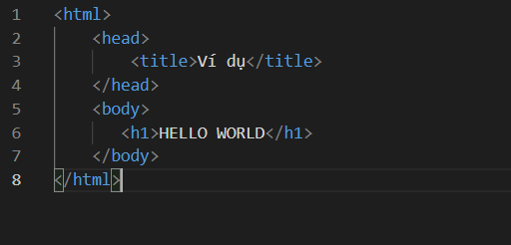

Hình 1: Ví dụ HTML

Kết quả :

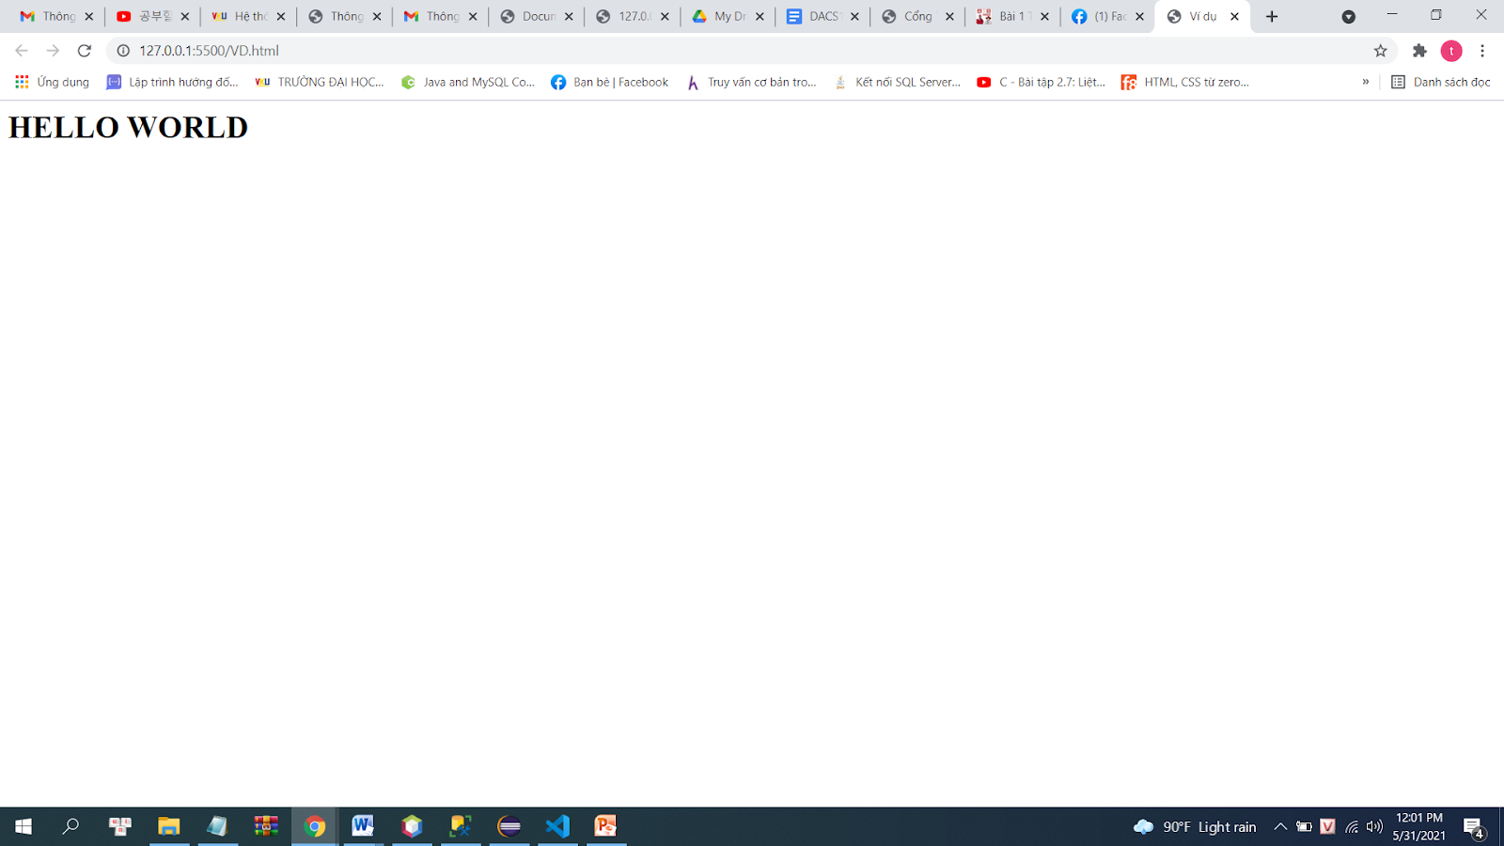

Hình 2: Kết quả HTML

2.2 Tìm hiểu về CSS

2.2.1 CSS là gì?

CSS là chữ viết tắt của Cascading Style Sheets, là ngôn ngữ tạo phong cách và định kiểu cho những yếu tố được viết dưới dạng ngôn ngữ đánh dấu, như HTML. Nó có thể điều khiển định dạng của nhiều trang web cùng lúc để tiết kiệm công sức cho người viết web

CSS được phát triển bởi W3C (World Wide Web Consortium) vào năm 1996, vì một lý do đơn giản, HTML không được thiết kế để gắn tag để giúp định dạng trang web. Chỉ có thể dùng nó để “đánh dấu” lên site.

2.2.2 Vai trò của CSS

Hạn chế tối thiểu việc làm rối mã [HTML](https://vi.wikipedia.org/wiki/HTML) của trang [Web](https://vi.wikipedia.org/wiki/World_Wide_Web) bằng các thẻ quy định kiểu dáng (chữ đậm, chữ in nghiêng, chữ có gạch chân, chữ màu), khiến mã nguồn của trang Web được gọn gàng hơn, tách nội dung của trang [Web](https://vi.wikipedia.org/wiki/World_Wide_Web) và định dạng hiển thị, dễ dàng cho việc cập nhật nội dung.

Tạo ra các kiểu dáng có thể áp dụng cho nhiều trang Web, giúp tránh phải lặp lại việc định dạng cho các trang [Web](https://vi.wikipedia.org/wiki/World_Wide_Web) giống nhau.

2.2.3 Cấu trúc của CSS

* Một đoạn CSS có cấu trúc 4 phần như sau
* Selector: tên thẻ html hoặc class hoặc Id
* { }: Cặp thẻ mở đóng, các thuộc tính của selector sẽ nằm trong cặp ngoặc nhọn này.
* Thuộc tính: Thuộc tính của css qui định về cách bố trí, màu sắc, ...
* Giá trị thuộc tính: Nằm bên phải dấu " : " chỉ ra giá trị của thuộc tính đó.
* VD:

selector {

   thuộc tính 1 : giá trị 1;

   thuộc tính 2 : giá trị 2;

   .....}

2.2.4 Lịch sử phát triển

CSS được đề xuất lần đầu tiên vào ngày 10/10/1994 bởi Håkon Wium Lie. Kể từ đó, các phiên bản của CSS dần được hình thành qua nhiều giai đoạn. Tính từ lúc xuất hiện đến nay, CSS đã có nhiều phiên bản khác nhau. Các phiên bản mới sẽ giúp vá các lỗi của phiên bản cũ và mang đến nhiều cải tiến hơn.

Với phiên bản đầu tiên hay còn được gọi là CSS cấp 1 có những đặc điểm cụ thể như: thuộc tính font chữ, màu văn bản, hình nền, các thuộc tính văn bản, căn lề, định vị cho các yếu tố, nhận dạng duy nhất và phân loại chung các nhóm thuộc tính.

Phiên bản CSS cấp 2 được W3C phát triển vào tháng 5 năm 1998. Với những cải tiến từ phiên bản CSS cấp 1 và mang đến những cải tiến mới như định vị tuyệt đối, tương đối và cố định các yếu tố chỉ mục z. Khái niệm về các loại phương tiện, hỗ trợ cho các biểu định kiểu âm thanh và văn bản hai chiều. Xuất hiện các kiểu font chữ mới để định dạng văn bản.

Ngoài ra, sau phiên bản cấp 2 còn có một sự nâng cấp khác là CSS 2.1 được đề xuất vào tháng 4 năm 2011. Nhằm mục đích sửa lỗi và loại bỏ những tính năng kém hoặc không tương thích cho người dùng.

CSS3 là phiên bản thay thế cho CSS2 với sự thay đổi đáng chú ý là mô-đun. Các mô-đun có khả năng mới hoặc mở rộng các tính năng được xác định trong CSS2. Nhằm duy trì khả năng tương thích ngược.

Đặc biệt, CSS3 mang đến các bộ chọn và thuộc tính mới cho phép linh hoạt hơn với bố cục và trình bày trang. Nhờ đó, người lập trình có thể tạo ra các hiệu ứng hình ảnh mà không cần tạo ra hình ảnh trước đó.

2.2.5 Ví dụ + Kết quả

Ví dụ

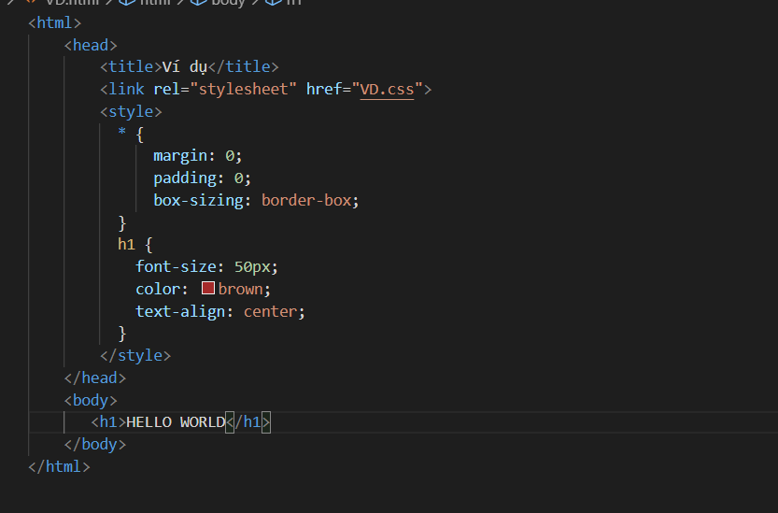

Hình 3: Ví dụ CSS

Kết quả

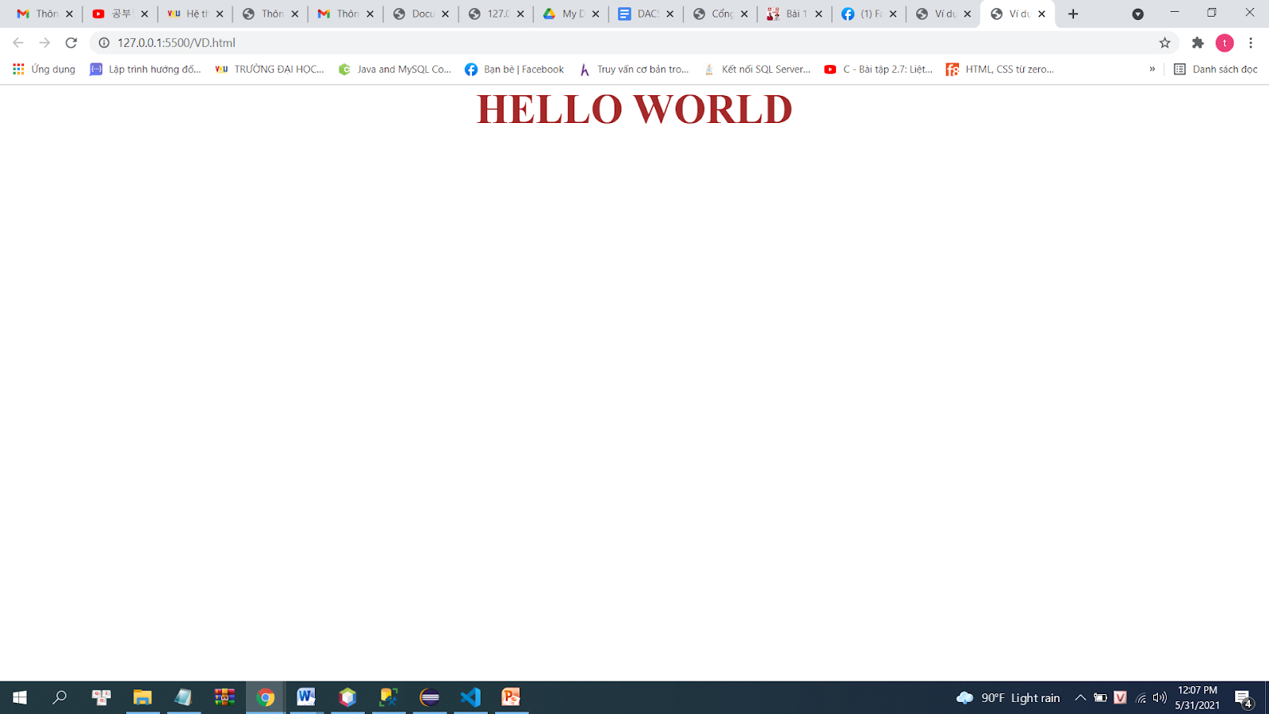

Hình 4: Kết quả CSS

2.3 JavaScript

2.3.1 JavaScript là gì?

JavaScript là một ngôn ngữ kịch bản (scripting language) dùng để tương tác với các trang HTML dựa trên đối tượng (object-based scripting language). Ngôn ngữ này chủ yếu dùng cho kỹ thuật lập trình ở phía client

Các chương trình JavaScript thường được nhúng trực tiếp vào tập tin HTML bằng tag <script> hoặc tích hợp vào trang web thông qua một tập tin được khai báo trong tag <link>

JavaScript có một số đặc điểm:

Là một ngôn ngữ thông dịch (interpreted language), nghĩa là các script thi hành không cần biên dịch trước(precompile). Trình duyệt dịch Script phân tích và thi hành ngay tức thời

Lập trình theo cấu trúc (Structured programing)

Có phân biệt chữ hoa và chữ thường

2.3.2 Vai trò của Javascript

 Responding (đáp lại) nhanh chóng các request (yêu cầu) của người dùng.

* Tạo ra các thành phần HTML nằm trong thành phần HTML khác.
* Kiểm tra tính hợp lệ của dữ liệu do người dùng nhập (gửi nhận file, đăng ký người dùng, ...)
* Thực hiện các tính toán đơn giản phía client (người dùng).

2.3.3 Cấu trúc của JavaScript

Đoạn mã javascript được đặt trong cặp thẻ mở javascript

<scrip> </scrip>

2.3.4 Lịch sử Javascript

JavaScript được bắt đầu vào năm 1995 tại Netscape Communications. Vào thời gian này, các nhà sản xuất Netscape browser nhận ra rằng, việc thêm một "glue language" để nâng cao trải nghiệm người dùng sẽ làm tăng sự tiêu thụ nội dung của người dùng. Vì vậy, họ đã đưa Brendan Eich nhúng vào Scheme Programming language. Tuy nhiên, tại thời điểm đó, Java hiện là một ngôn ngữ mới, nóng hổi của website, nên họ đã quyết định làm cho ngôn ngữ này gần gũi với cú pháp của Java. Kết quả đem lại chính là JavaScript, với các tính năng của Scheme, định hướng đối tượng của SmallTalk và cú pháp của Java. Phiên bản đầu tiên của ngôn ngữ này được đặt tên là Mocha vào tháng 5 năm 1995, đổi tên thành LiveScript vào tháng 9 năm 1995, và được đổi tên thành JavaScript vào tháng 12 năm 1995.

Năm 1996, JavaScript đã được gửi đến ECMA International để hoàn thiện trở thành, một đặc tính kỹ thuật tiêu chuẩn. Vào tháng 6 năm 1997, đặc tính kỹ thuật chính thức đầu tiên cho ngôn ngữ được phát hành là ECMA-262. Phiên bản mới nhất của ngôn ngữ là ECMAScript 2017 được phát hành vào tháng 6 năm 2017.

2.3.5 Ví dụ + kết quả

Ví dụ

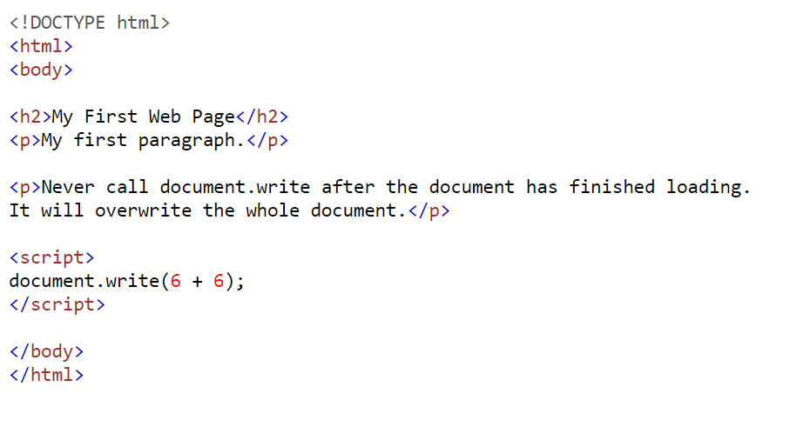

Hình 5: Ví dụ JavaScript

Kết quả

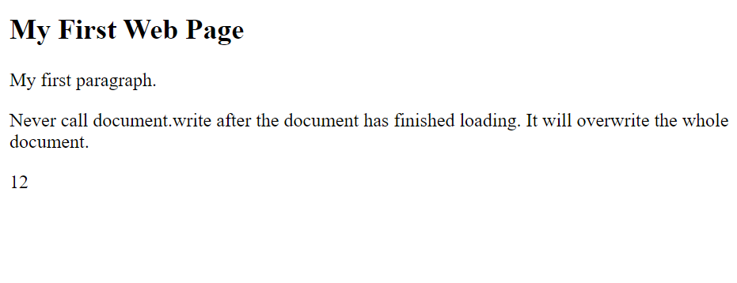

Hình 6: Kết quả JavaScript

2.4 Bootstrap

2.4.1 Bootstrap là gì?

Bootstrap là một framework cho phép thiết kế website responsive nhanh hơn và dễ dàng hơn, cho phép thiết kế phát triên responsive web mobile.

Bootstrap là bao gồm các HTML templates, CSS templates và Javascript tạo ra những cái cơ bản có sẵn như: typography, forms, buttons, tables, navigation, modals, image carousels và nhiều thứ khác. Trong bootstrap có thêm các plugin JavaScript trong nó. Giúp cho việc thiết kế responsive của bạn dễ dàng hơn và nhanh chóng hơn.

2.4.2 Lịch sử của Bootstrap

Bootstrap là sản phẩm của Mark Otto và Jacob Thornton tại Twitter. Nó được xuất bản như là một mã nguồn mở vào ngày 19/8/2011 trên GitHub. Tên gọi ban đầu là Twitter Blueprint.

Đến ngày 31/1/2012, Bootstrap phiên bản 2 đã được phát hành. Bootstrap 2 được bổ sung bố cục lưới 12 cột với thiết kế tùy chỉnh đáp ứng cho nhiều màn hình kích thước. Tiếp nối sự thành công của phiên bản 2, Bootstrap 3 ra đời vào ngày 19/8/2013 với giao diện tương thích với smartphone.

Chỉ 3 năm sau ngày ra mắt, Bootstrap đã trở thành No.1 project trên GitHub. Vào tháng 10/2014, Mark Otto công bố phiên bản Bootstrap 4 đang được phát triển. Phiên bản alpha đầu tiên của Bootstrap 4 đã được triển khai vào tháng 8/2015. Phiên bản mới nhất của Bootstrap được giới thiệu đến người dùng là Bootstrap 4.3.1. Cho đến nay, Bootstrap vẫn là một trong những framework thiết kế website có lượng người dùng “khủng” nhất.

2.4.3 Ví dụ + kết quả

Ví dụ

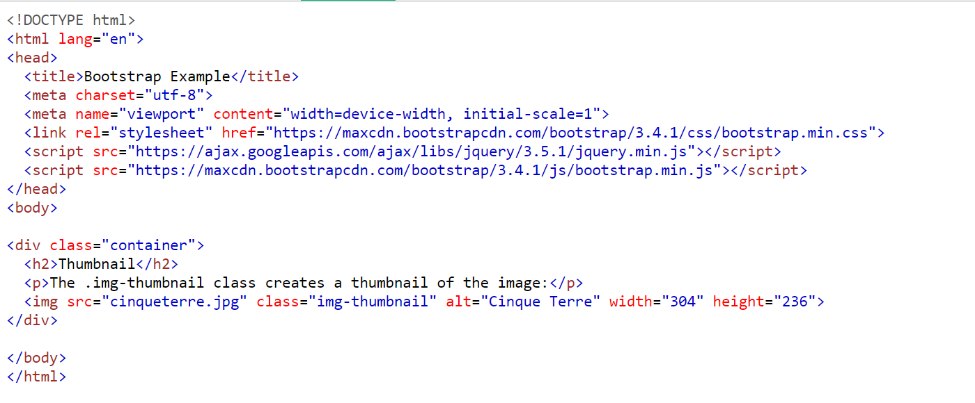

Hình 7: Ví dụ Boostrap

Kết quả

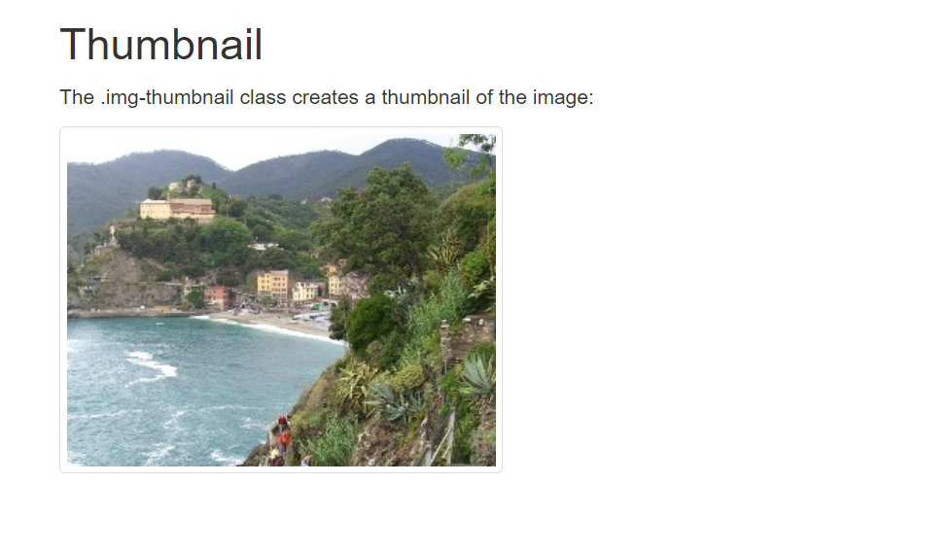

Hình 8: Kết quả Boostrap

3.1 Công cụ sử dụng để làm việc

Hiện nay có nhiều công cụ hỗ trợ cho việc lập trình nên một trang web có thể kể đến một số các công cụ phổ biến hiện nay như : Microsoft Visual Studio Code, Sublime Text, Vim, Webstorm...

CHƯƠNG 3: PHÂN TÍCH THIẾT KẾ HỆ THỐNG

* 1. Phân tích và thiết kế hệ thống

3.1.1 Phân tích thiết kế

Sau khi khảo sát hiện trạng chúng em nắm bắt được những thông tin sau:

* Quản lý khách hàng : Mỗi khách hàng được quản lý các thông tin sau đây: Họ tên, địa chỉ, điện thoại, email.
* Quản lý mặt hàng(sách): Mỗi mặt hàng được quản lý những thông tin : Tên mặt hàng, đơn giá, số lượng, hình ảnh, mô tả
* Quá trình đặt hàng của khách hàng : khách hàng xem và lựa chọn mặt hàng cần mua. Sau khi khách hàng đã lựa chọn và xác nhận đặt hàng thì bộ phận bán hàng sẽ gọi điện thoại và xác nhận lại một lần nữa. Sau đó sẽ lập đơn hàng của khách.
* Nhà quản lý : Là người làm chủ hệ thống, có quyền kiểm soát hoạt động của hệ thống, Nhà quản lý được cung cấp một Username và Password để đăng nhập vào hệ thống thực hiện chức năng của mình.

3.1.2 Xác định các tác nhân và chức năng đối với website

Dựa vào mô tả hệ thống, ta xác định được 2 tác nhân :

**Khách hàng**: tác nhân tác động trực tiếp vào hệ thống, sử dụng hệ thống để thực hiện các giao dịch của mình với công ty thông qua website của công ty. Tài khoản của khách hàng có các chức năng sau :

* Đăng ký.
* Đăng nhập.
* Đăng xuất.
* Xem sàn phẩm
* Xem sản phẩm theo danh mục sản phẩm : phân loại theo các tiêu chí được để ra.
* Thêm sản phẩm vào giỏ hàng.
* Xem chi tiết sản phẩm.

**Người quản trị website (admin) :** có các chức năng :

* Đăng nhập.
* Đăng xuât.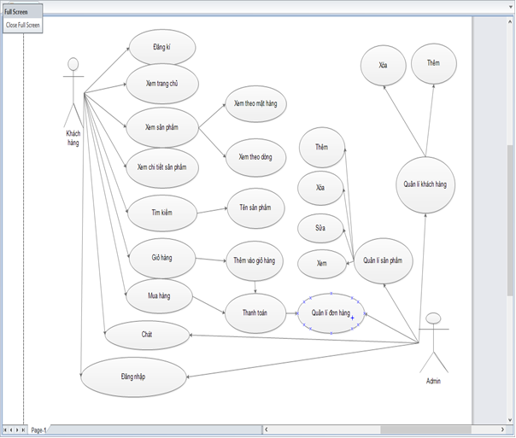

Hình 9: Sơ đồ tổng quát

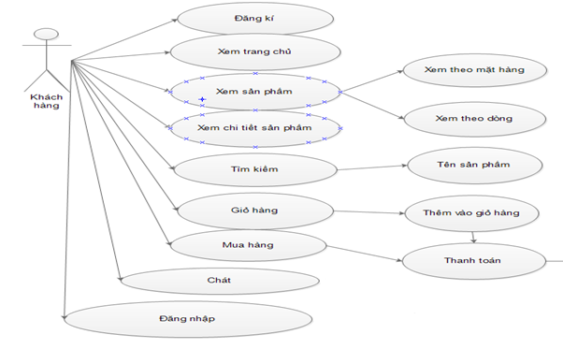

Hình 10: Sơ đồ khách hàng

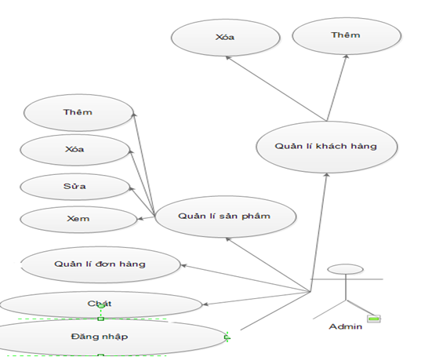

Hình 11: Sơ đồ admin

* 1. **Phân tích và thiết kế giao diện** 
     1. **Phân tích thiết kế**

Từ việc phân tích yêu cầu đối với hệ thống và các tác nhân tác động lên hệ thống, hệ thống của website sẽ bao gồm 6 trang chính :

1.Trang Home : đây là trang chủ trung tâm của website

2.Trang Shop : là nơi trình bày các sản phẩm theo sự phân loại và khách hàng có thể phân loại tìm kiếm theo phân loại.

3.Trang Events : là nơi sự sẽ đưa ra những thông tin sự kiện về sách, đáp ưng nhu cầu tương tác.

4.Trang Contact : là nơi để khách hàng có thể phản hồi những đánh giá, nhận xét về sản phẩm, chất lượng phục vụ của website.

5.Trang Blog : chia sẻ những kinh nghiệm, những mẹo vặt và điểu thú vị trong việc đọc sách, kết nối những người đam mê sách.

6.Các trang của từng sản phẩm riêng : các trang này sẽ mô tả rõ chi tiết của sản phẩm và có thể trải nghiệm một phần của sách trước khi quyết định có mua sản phẩm hay không.Ngoài ra thì còn có các thành phần như đăng nhập, đăng ký.

* + 1. **Thiết kế giao diện**

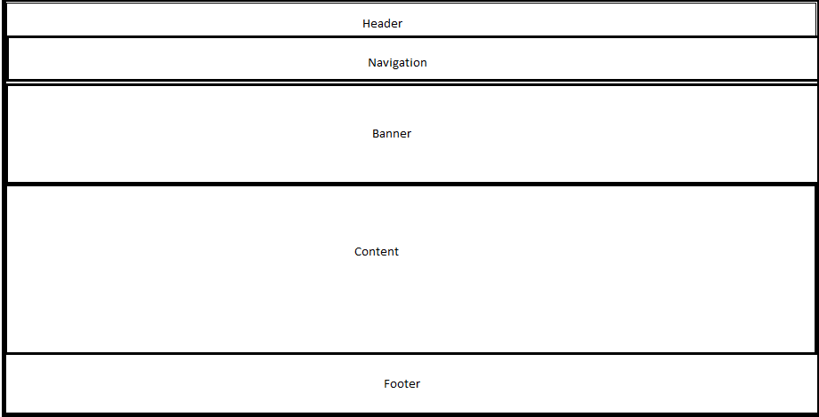Mỗi trang web đều sẽ có các thành phần cơ bản của một trang web như:

Hình 12: Giao diện tổng quát

Các trang sẽ có bố cục như vậy và chỉ thay đổi bố cục ở phần Content cho các trang khác nhau vơi các nhiệm vụ khác nhau.

CHƯƠNG 4 : TRIỂN KHAI XÂY DỰNG

4.1 Xây dựng giao diện trang chủ

Trước khi vào website sẽ có một hình ảnh load trang tạo điểm nhấn cho trang và khi load giữa các trang sẽ đều có như vậy :

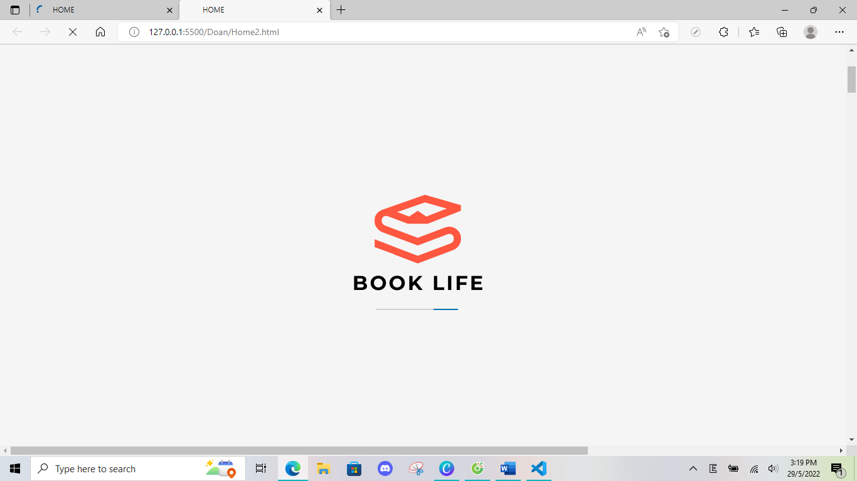

Hình 13: Loadpage

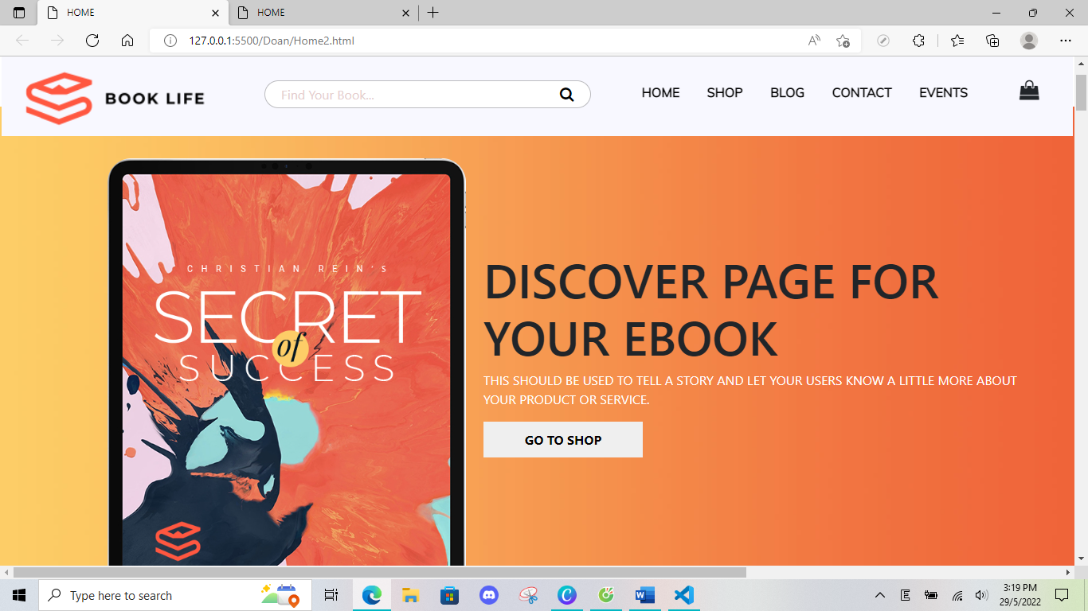

Hình 14: Trang chủ

Hình ảnh trang chủ tạo ấn tượng ban đầu với khách hàng với logo thương hiệu hiển thị rõ.

4.2 Xây dựng giao diện trang Shop

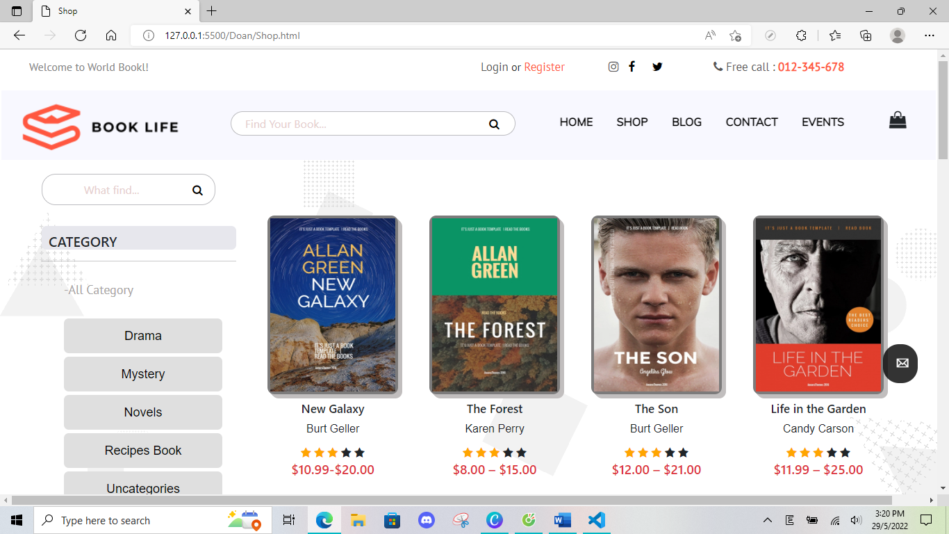

Hình 15: Trang Shop

Giao diện thiết kế dạng lưới theo kiểu danh sách dễ nhìn có các tiêu chuẩn phân loại sách dễ dàng trong việc tìm kiếm.

4.3 Xây dựng giao diện trang Blog

## 

Hình 16: Trang Blog

4.4 Xây dựng giao diện trang Contact

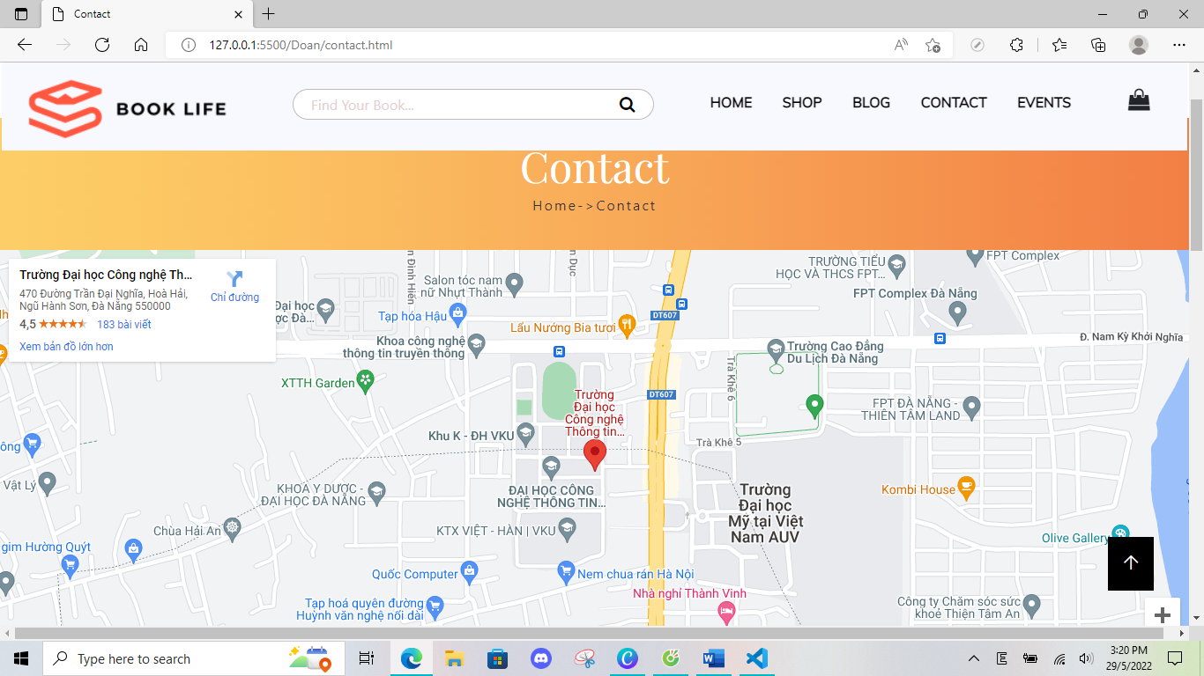

Hình 17: Trang Contact

Hình ảnh bản đồ hiển thi địa điểm để tạo sự uy tín và khách hàng dễ dàng tìm kiếm liên hệ khi cần thiết.

4.5 Xây dựng giao diện trang Events

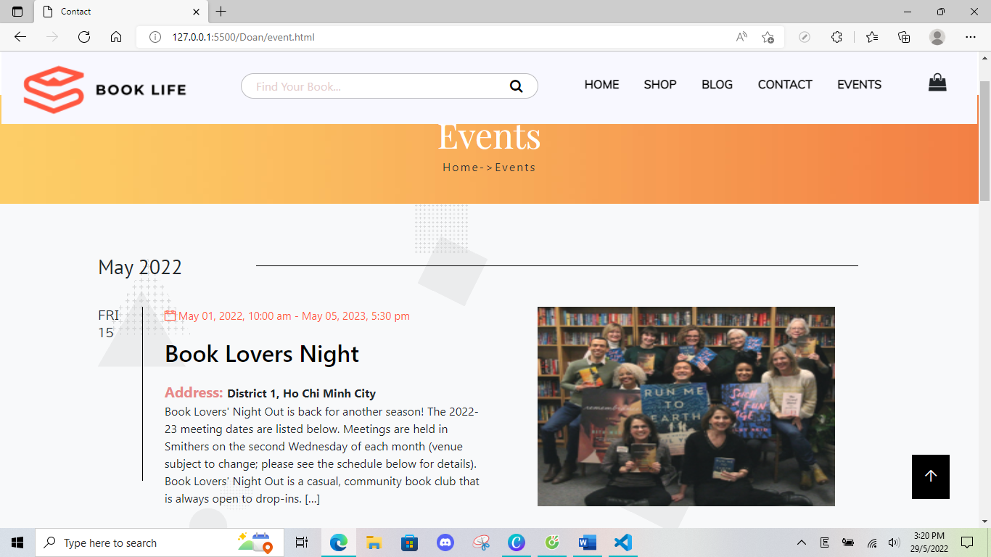

Hình 18: Trang Events

Mô tả các hoạt động của sự kiện, địa điểm và thời gian xảy ra địa điểm.

4.6 Giao diện đăng nhập

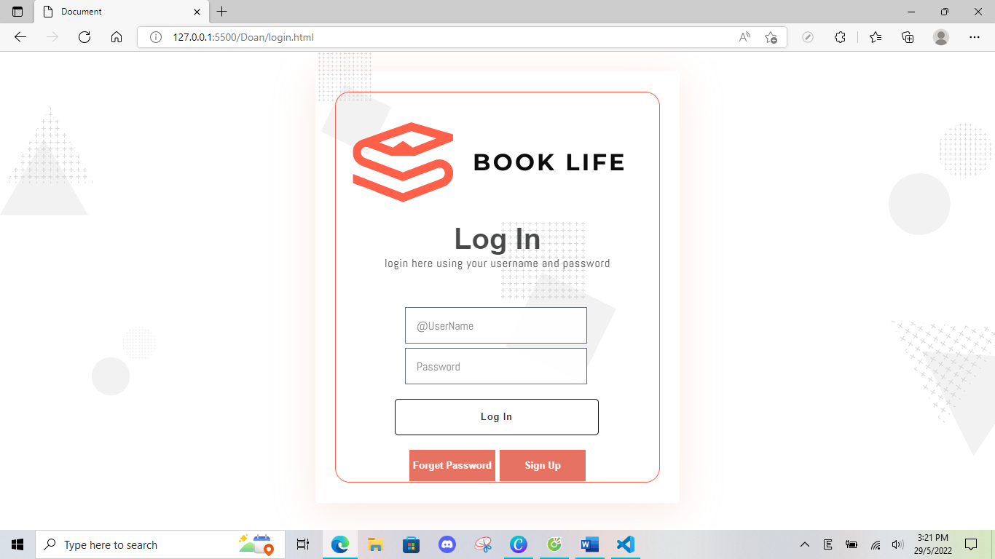

Hình 19: Đăng nhập

CHƯƠNG 5 KẾT LUẬN VÀ HƯỚNG PHÁT TRIỂN

5.1 Kết luận

5.1.1 Chương trình đã làm được

* Có thể chạy trên nhiều giao diện, hệ điều hành khác nhau.
* Giao diện đẹp mắt, dễ sử dụng.
* Áp dụng được cơ bản về những cơ sở lý thuyết đã được học.

5.1.2 Chương trình chưa làm được

* Chưa có kết nối CSDL.
* Chưa cập nhật tính năng cho Admin.
* Thời gian còn quá ít nên chưa thể hoàn thành đầy đủ tài liệu của sách.

5.2  Hướng phát triển

* Mở rộng thêm nguồn tài liệu cho người dùng.
* Làm thêm chức năng cho Admin.
* Tạo thêm chức năng để thêm sản phẩm.
* Cải thiện tốc độ xử lý.
* Kết nối CSDL.

DANH MỤC TÀI LIỆU THAM KHẢO

[1] <https://craftpip.github.io/jquery-confirm/>

[2] <https://getbootstrap.com/docs/4.0/components/navbar/>

[3] <https://www.w3schools.com/html/default.asp>

[4] <https://drive.google.com/drive/folders/1-y3ZjQngI6cjBqNKI58KD-vDHnUPc6Ge>

[5] <https://mcdonalds.vn/>

[6] <http://gongcha.com.vn/>

[7] <http://gongcha.com.vn/>

[8] <https://freefrontend.com/css-hover-effects/>

[9] và còn nhiều trang web khác.